Отчет по лабораторной работе №3
  - Архитектура компьютера
Никифоров Захар Сергеевич
Содержание

1. Цель работы
Научиться оформлять отчёты с помощью легковесного языка разметки Markdown.

2. Порядок выполнения работы

2.1 Установка программ для создания отчетов
Чтобы можно было компилировать отчёты корректно мы устанавливаем pandoc и pandoc-crossref, также проверяем наличие LaTeX и quarto, так как они тоже пригодятся.
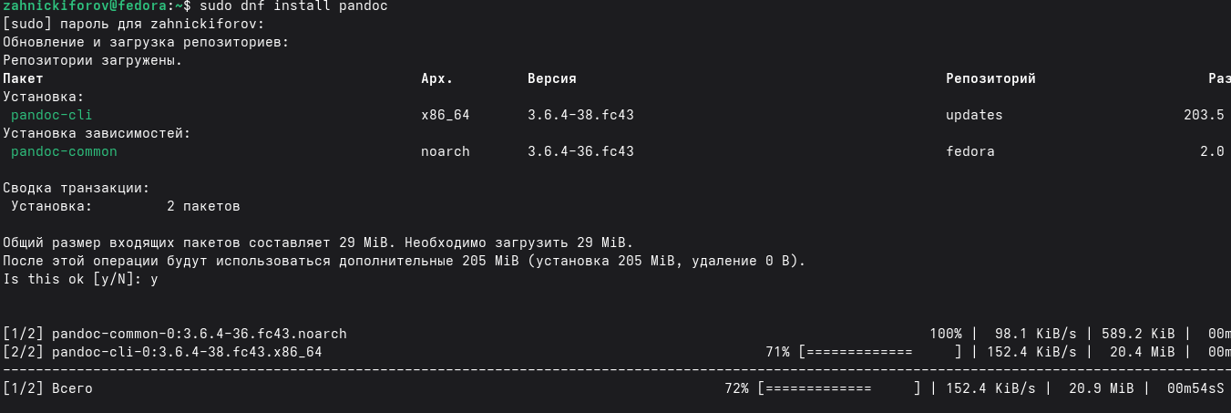
Рисунок 1: Скриншот терминала 1

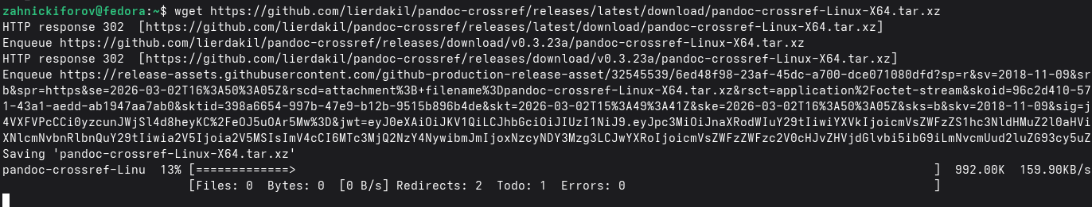
Рисунок 2: Скриншот терминала 2

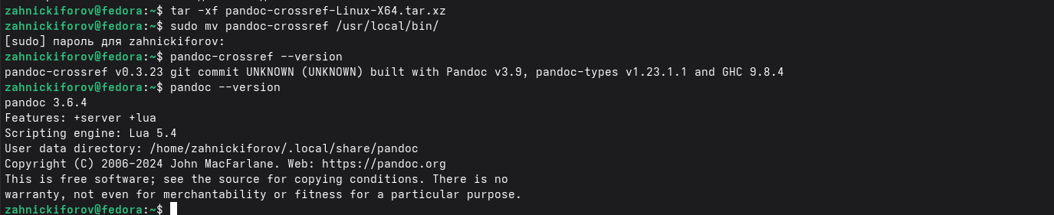
Рисунок 3: Скриншот терминала 3

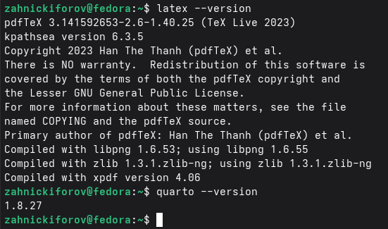
Рисунок 4: Скриншот терминала 4
Установка прошла успешно, наличие программ проверено.

2.2 Написание отчёта по прошлой лабораторной
Предварительно собрав скриншоты, переходим в каталог курса с соответствующей лабораторной, находим каталог report, а в нем файл с расширение .qmd. Открываем для редактирования и оформляем титульный лист.
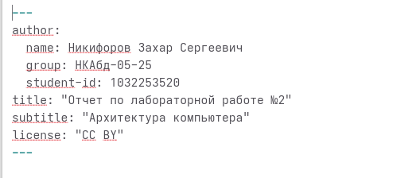
Рисунок 5: Текстовый файл для отчёта 1
Завершив с оформлением титульного листа начинаем заполнять сам отчёт.
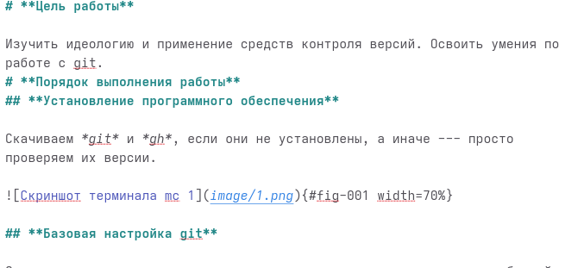
Рисунок 6: Текстовый файл для отчёта 2

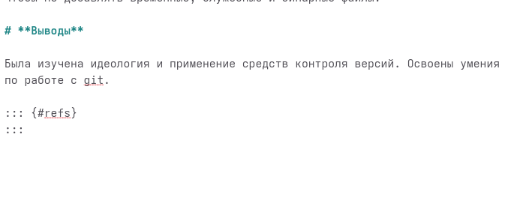
Рисунок 7: Текстовый файл для отчёта 3
Закончив с написанием, переходим в наш каталог через консоль, проверяем наличие скриншотов в каталоге image и прописываем make.
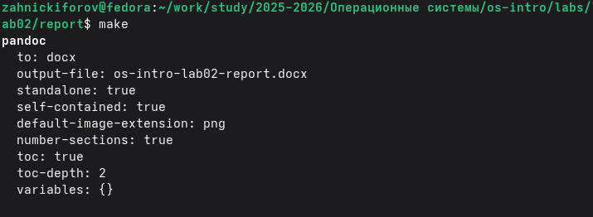
Рисунок 8: Скриншот терминала 6
По завершении открываем новый каталог output на наличие нужных нам документов в формате .docx и .pdf
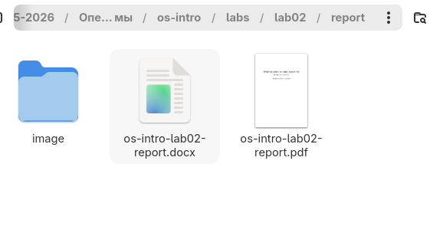
Рисунок 9: Каталог output
Файлы скомпилировались, успех. Сохраним и закомментируем изменения в репозитории и отправим их на GitHub.

3. Выводы
Были освоен легковесный язык разметки Markdown

